Rok pełen smaku – marka Mövenpick podsumowuje 12 miesięcy w Polsce

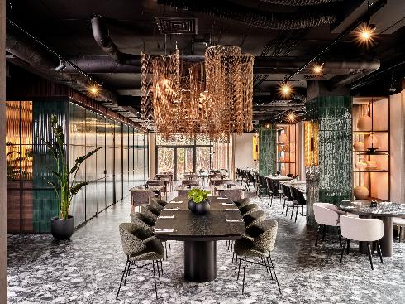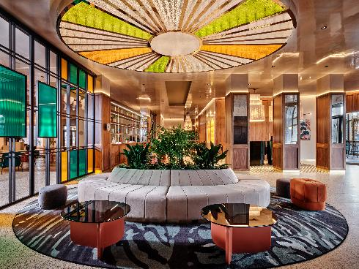
Od lewej: Mövenpick Resort & Spa Karpacz, Mövenpick Grand Hotel Wrocław

Warszawa, 30 marca 2026 – Ponad 1,4 tony zużytej czekolady, przeszło 70 tysięcy zaserwowanych kaw i 365 zorganizowanych edycji słynnej Chocolate Hour – tak w imponujących liczbach prezentuje się pierwszy rok obecności marki Mövenpick w Polsce. Szwajcarska sieć premium należąca do grupy Accor z sukcesem zadebiutowała w Karpaczu i we Wrocławiu, udowadniając, że wyrafinowana gastronomia to dziś serce nowoczesnego hotelarstwa.

Od ponad 70 lat Mövenpick, nawiązując do szwajcarskiej tradycji, buduje swoją tożsamość wokół sztuki kulinarnej, która jest jednym z filarów doświadczeń oferowanych w ponad 130 hotelach marki w 40 krajach. W Polsce ta filozofia idealnie sprawdziła się zarówno w górskim Mövenpick Resort & Spa Karpacz, jak i w biznesowym Mövenpick Grand Hotel Wrocław – pierwszych hotelach marki w kraju. W obu obiektach kulinarne doświadczenia wykraczają daleko poza klasyczną hotelową ofertę, a gastronomia odgrywa kluczową rolę w budowaniu relacji z gośćmi. Mogą oni uczestniczyć między innymi w charakterystycznym dla marki rytuale Chocolate Hour, który stał się jednym z najbardziej rozpoznawalnych elementów pobytu w hotelach Mövenpick.

Karpacz: regionalna kuchnia i wyróżnienia dla restauracji Polanka
Mövenpick Resort & Spa Karpacz, jako pierwszy otwarty w Polsce hotel marki premium, od początku swojej działalności podkreśla silne związki z regionem. Restauracja Polanka, prowadzona przez szefa kuchni Andrzeja Sawkę, opiera swoją filozofię na idei „z pola na stół”, wykorzystując produkty od lokalnych dostawców z Karkonoszy i Dolnego Śląska, w tym m.in. sery z Łomnicy czy świeżego pstrąga z Mysłakowic.

W pierwszym roku działalności niemal 30 tysięcy gości odwiedziło hotelową restaurację, która wydała ponad 1 000 porcji karkonoskiego kyselo – autorskiej interpretacji regionalnej zupy opartej na filozofii „from the field to the table”. Na same rzemieślnicze śniadania hotel wykorzystał przeszło 300 000 jajek, a wśród najczęściej zamawianych dań znalazły się m.in. tatar wołowy, pierś z gęsi i steki wołowe, które doskonale pokazują połączenie tradycji z nowoczesną interpretacją kuchni regionu. Z kolei w hotelowej cukierni zużyto ponad tonę czekolady do przygotowania słodkości oraz uwielbianej przez gości Chocolate Hour. Zaangażowanie zespołu widać nie tylko na talerzach – w ciągu 12 miesięcy obsługa odpowiedziała na ponad 2 500 opinii gości, udowadniając, że szwajcarska gościnność to przede wszystkim dialog. Mövenpick Resort & SPA Karpacz zdobył nagrodę w kategorii Mountain Destination w prestiżowym konkursie LIV Hospitality Design Awards 2025, gdzie został doceniony przez jury za harmonię między nowoczesnym hotelarstwem, górską przyrodą i tradycjami regionu.

– Każdego dnia w restauracji Polanka zależy nam nie tylko na tym, by doskonale nakarmić naszych gości, ale przede wszystkim na tym, by podarować im coś, co zostanie na dłużej: niezapomniane wspomnienia i pozytywne emocje. Droga do tego celu wiedzie między innymi przez filozofię „z pola na stół”, która jest absolutnym fundamentem naszej kuchni. Obecność w tak znakomitym przewodniku jak Gault & Millau to dla mnie i całego zespołu ogromne wyróżnienie. Motywuje nas ono do dalszej pracy na najwyższym poziomie i utwierdza nas w przekonaniu, że obraliśmy właściwy kierunek – mówi Andrzej Sawka, szef kuchni restauracji Polanka.

– Jestem dumny z całego zespołu i ogromu pracy włożonej w nasz wspólny sukces. Łącząc szwajcarską tradycję hotelarstwa i sztuki gastronomicznej z kreatywnym wykorzystaniem dobrodziejstw regionu, tworzymy dla gości nowoczesne, zaskakujące doświadczenia na najwyższym poziomie. Największą nagrodą jest dla nas to, jak chętnie goście do nas wracają i jak bardzo doceniają tę jakość – dodaje Piotr Bubnowski, Mövenpick Resort & Spa Karpacz General Manager.

Wrocław: czekolada, kawa i kulinarna energia miasta
Drugi hotel marki w Polsce – Mövenpick Grand Hotel Wrocław – przywitał gości w historycznym budynku z ponad stuletnią tradycją hotelarską, wnosząc do stolicy Dolnego Śląska nowe doświadczenia kulinarne i atmosferę szwajcarskiej gościnności.

Pierwszy rok działalności hotelu pokazuje skalę zainteresowania ofertą gastronomiczną: ponad 70 tysięcy zaserwowanych kaw oraz 365 edycji Chocolate Hour z ponad 4 tysiącami wyrobionych pralinek czekoladowych. Hotelowa restauracja była także gospodarzem 31 koncertów, które połączyły kulturę z kulinarnymi doświadczeniami. Mövenpick Grand Hotel Wrocław błyskawicznie stał się miejscem spotkań gości z całej Europy. W pierwszej piątce najczęściej odwiedzających narodowości, obok Polaków, znaleźli się goście z Wielkiej Brytanii, Niemiec, Francji i Belgii. Prawdziwym hitem, po który turyści wracają najchętniej, okazało się popisowe ravioli z ricottą i grzybami, serwowane z sosem holenderskim, palonym masłem i polską truflą. Mövenpick Grand Hotel Wrocław również zdobył nagrodę LIV Hospitality Design Awards 2026, ale w kategorii Historic/Heritage, premiującej najpiękniejsze hotele zlokalizowane w historycznych, zabytkowych obiektach, rewitalizowane czy poddawane przebudowie.

– Mövenpick od zawsze budował swoją reputację wokół wyjątkowych doświadczeń kulinarnych. We Wrocławiu chcieliśmy stworzyć miejsce, które łączy hotelową tradycję z energią miasta – przestrzeń, w której goście mogą spotkać się przy doskonałej kawie, autorskich daniach i charakterystycznej dla marki Chocolate Hour. Pierwsze miesiące działalności pokazują, że gastronomia stała się jednym z najmocniejszych punktów naszego hotelu – podsumowuje Grzegorz Rojek, prezes zarządu Cohm, właściciela hotelu.

###

O Mövenpick
W Szwajcarii w 1948 roku Ueli Prager stworzył Mövenpick – rewolucyjny koncept gastronomiczny, który pozwalał każdemu cieszyć się smakiem dobrego wina, przyjemnością wspólnie spędzanych chwil i radością życia. Dziś ta sama filozofia gościnności jest obecna w każdym hotelu Mövenpick, oferując gościom możliwość odkrywania przyjemności życia poprzez niezapomniane chwile rozkoszy. Z ponad 130 hotelami i resortami w 40 krajach na całym świecie, Mövenpick pozostaje wierny swoim szwajcarskim korzeniom i bogatemu dziedzictwu kulinarnemu, realizując wizję swojego założyciela. Marka od lat wyróżnia się również holistycznym podejściem do zrównoważonego rozwoju oraz zaangażowaniem w ochronę środowiska i wspieranie lokalnych społeczności. W uznaniu tych działań, od 2017 roku Green Globe rokrocznie uznaje Mövenpick za najbardziej zrównoważoną firmę hotelarską na świecie. Mövenpick jest częścią Accor – światowego lidera w branży hotelarskiej, który zarządza ponad 5800 obiektami w 110 krajach. Marka uczestniczy w programie ALL Accor, oferując gościom dostęp do bogatej gamy nagród, wyjątkowych usług i niezapomnianych doświadczeń.

movenpick.com | all.com | group.accor.com

LIV Hospitality Design Awards to prestiżowy, międzynarodowy program nagród, który honoruje wyjątkowe osiągnięcia w dziedzinie architektury i projektowania wnętrz w globalnej branży hotelarskiej oraz gastronomicznej. Konkurs skupia się na docenianiu projektów podnoszących jakość doświadczeń gości i wyznaczających nowe standardy w projektowaniu przestrzeni komercyjnych. Zwycięzcy wybierani są przez jury składające się z uznanych ekspertów, naukowców i liderów branży, a laureaci zyskują międzynarodową rozpoznawalność oraz prestiżowy tytuł w globalnej społeczności designu.

Kontakt dla prasy:

Agnieszka Kalinowska
Senior Manager Media Relations & PR Poland & Eastern Europe
Agnieszka.KALINOWSKA@accor.com

